

**Об утверждении образцов знаков и аншлагов, обозначающих береговые границы рыбохозяйственных водоемов и (или) участков, а также форму журнала учета лова рыбных ресурсов и других водных животных (промысловый журнал)**

***Утративший силу***

Приказ Министра сельского хозяйства Республики Казахстан от 15 апреля 2010 года № 267. Зарегистрирован в Министерстве юстиции Республики Казахстан 18 мая 2010 года № 6238. Утратил силу приказом Министра сельского хозяйства Республики Казахстан от 13 марта 2012 года № 25-03-02/96

      Сноска. Утратил силу приказом Министра сельского хозяйства РК от 13.03.2012 № 25-03-02/96 (вводится в действие по истечении десяти календарных дней после дня его первого официального опубликования).

      Примечание РЦПИ!  
      Порядок введения в действие приказа см. п. 3.

      В соответствии с подпунктом 44) пункта 1 статьи 9 Закона Республики Казахстан от 9 июля 2004 года "Об охране, воспроизводстве и использовании животного мира", **ПРИКАЗЫВАЮ:**  
      1. Утвердить прилагаемые:  
      1) образцы знаков и аншлагов, обозначающих береговые границы рыбохозяйственных водоемов и (или) участков, согласно приложению 1 к настоящему приказу;  
      2) форму журнала учета лова рыбных ресурсов и других водных животных (промысловый журнал), согласно приложению 2 к настоящему приказу.  
      2. Департаменту стратегии использования природных ресурсов Министерства сельского хозяйства Республики Казахстан обеспечить в установленном законодательством порядке государственную регистрацию настоящего приказа в Министерстве юстиции Республики Казахстан.  
      3. Настоящий приказ вводится в действие по истечении десяти календарных дней со дня первого официального опубликования.

*Министр                                    А. Куришбаев*

Приложение 1                
к приказу Министра сельского хозяйства  
Республики Казахстан           
от 15 апреля 2010 года № 267

**Образцы знаков и аншлагов,**  
**обозначающих береговые границы**  
**рыбохозяйственных водоемов и (или) участков**

**1. Образец аншлага**

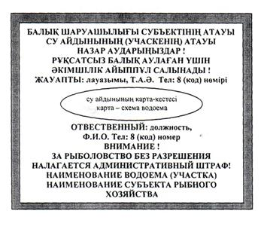

      1. Аншлаги обозначают береговые границы рыбохозяйственных водоемов и (или) участков, а также несут необходимую информацию о наименовании субъекта рыбного хозяйства, наименовании водоема и (или) участка, ответственном лице, контактном телефоне, информирует об ответственности за нарушение рыболовства, имеет карту-схему водоема и (или) участка.  
      2. Аншлаги устанавливаются:  
      1) на подъездных путях закрепленных водоемов;  
      2) в количестве не менее 2 единиц с обоих сторон закрепленного участка.  
      3. Аншлаги должны соответствовать следующим характеристикам:  
      1) расстояние от нижней части щита аншлагов до поверхности земли должно быть не менее 1,5 метра;  
      2) основной фон аншлагов должен быть белого цвета, кант – синего цвета;  
      3) на аншлагах надписи должны наноситься на государственном и русском языках;  
      4) силуэты сигнальных щитов должны быть прямоугольные;  
      5) силуэты сигнальных щитов по типоразмером должны быть: в миллиметрах (далее - мм), длинна – 1400, ширина – 1000;  
      6) карта-схема на аншлагах должна располагаться в центре аншлагов и иметь размеры не менее 1/4 и не более 1/3 от размера аншлагов;  
      7) надписи и изображение на аншлагах должны быть выполнены черным цветом.

**2. Образец знака**

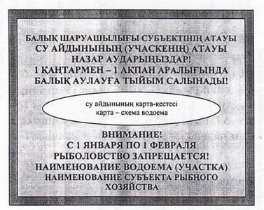

      4. Знаки указывают о запрете сроков и мест для рыболовства, а также несут необходимую информацию о наименовании субъекта рыбного хозяйства, наименовании водоема и (или) участка, карте-схеме водоема и (или) участка.  
      5. Знаки устанавливаются в пределах границ рыбохозяйственных водоемов и (или) участков запретных для рыболовства сроки.  
      6. Знаки должны соответствовать следующим характеристикам:  
      1) расстояние от нижней части щита знаков до поверхности земли должно быть не менее 1,5 метра;  
      2) основной фон знаков должен быть желтого цвета, кант - зеленого цвета;  
      3) на знаках надписи должны наноситься на государственном и русском языках;  
      4) силуэты сигнальных щитов должны быть квадратным;  
      5) силуэты сигнальных щитов по типоразмером должны быть: длина – 1000 мм, ширина – 1000 мм;  
      6) карта-схема на знаках должна располагаться в центре знака и иметь размеры не менее 1/4 и не более 1/3 от размера знака;  
      7) надписи и изображение на знаках должны быть выполнены черным цветом.

Приложение 2               
к приказу Министра сельского хозяйства  
Республики Казахстан           
от 15 апреля 2010 года № 267

                                                        Форма журнала

**Журнал учета вылова рыбных ресурсов и других водных животных**  
                      **(промысловый журнал)**

                     Комитет рыбного хозяйства  
      Министерства сельского хозяйства Республики Казахстан  
           ________________________________________  
          (территориальное подразделение уполномоченного органа)  
     _______________________________________________________  
             (Ф.И.О. бригадира, другого ответственного лица)  
     _______________________________________________________  
          (наименование пользователя, физического или юридического  
               лица, заключившего договор с территориальным  
                  подразделением уполномоченного органа)

|  |  |  |  |  |  |  |  |  |  |  |  |  |  |  |  |  |  |
| --- | --- | --- | --- | --- | --- | --- | --- | --- | --- | --- | --- | --- | --- | --- | --- | --- | --- |
| Дата | Наименова-  ние  водоемов  и (или)  участок | Использовано орудие лова | | | | Всего  отлов-  лено | Видовой состав улова, кг | | | | | | | | | | |
| сетей | венте-  рей | нево-  дов | другие | Рыбы,  кг |  |  |  |  |  |  |  |  |  |  |  |

продолжение таблицы

|  |  |  |  |  |
| --- | --- | --- | --- | --- |
| Всего  отпущено,  кг | Дата отгрузки  № накладной | ФИО  получателя | подпись | Отметка проверки  государственного рыбного  инспектора |
| Номер автомашины,  судна |

© 2012. РГП на ПХВ «Институт законодательства и правовой информации Республики Казахстан» Министерства юстиции Республики Казахстан